Муниципальное автономное общеобразовательное учреждение

«Средняя общеобразовательная школа №65»

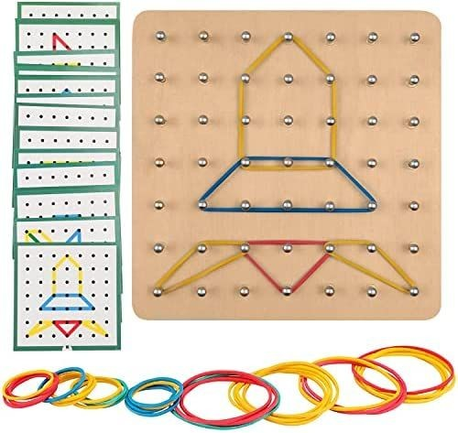муниципального образования города Чебоксары   
 столицы Чувашской Республики

**Игровые упражнения с пособием «Геоборд»**

**для детей младшего школьного возраста**

**с задержкой психического развития**

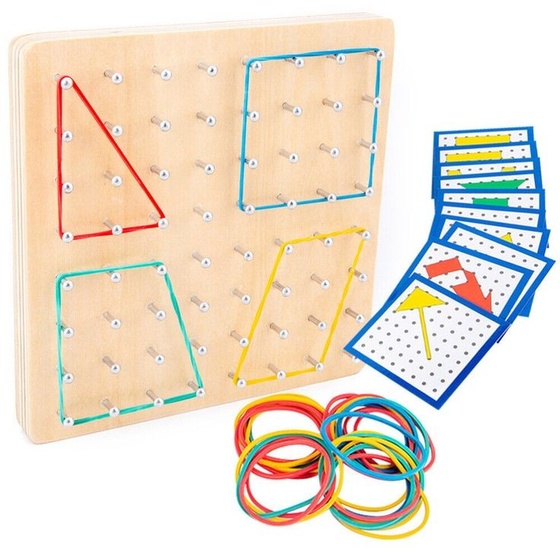

|  |
| --- |
| Автор: |
| учитель-логопед |
| МАОУ «СОШ № 65» г. Чебоксары |
| Крылова Надежда Леонидовна |
| учитель-логопед |
| МАОУ «СОШ № 65» г. Чебоксары |
| Платонова Татьяна Сергеевна |

Чебоксары, 2025 г.

***Аннотация:*** в работе представлены игровые упражнения с использованием многофункционального пособия «Геоборд» для детей младшего школьного возраста с задержкой психического развития, направленные на развитие мелкой моторики, речи, формирование чувственного опыта.

***Ключевые слова.*** Обучающие упражнения, игровое пособие, когнитивные функции, чувственный опыт, зрительное восприятия.

Игры и материалы, применяемые логопедом, должны способствовать созданию позитивной мотивации к занятиям и обеспечивать каждому ребенку возможность достигать успеха. Они также должны формировать эмоционально комфортную обстановку, способствующую возникновению радостных чувств и душевному благополучию.

«Геоборд» — это универсальное образовательное средство, предназначенное для развития у детей когнитивных навыков, таких как пространственное и ассоциативное мышление, внимание и память. Оно способствует улучшению мелкой моторики, грамматической структуры, связной речи и фонематического восприятия, а также обучению чтению и письму, активизации и расширению словарного запаса, развитию воображения и творческого потенциала ребенка, а также формированию познавательных способностей. Использование геоборда позволяет детям на практике осваивать геометрические фигуры и помогает снять физическое и психическое напряжение.

Это пособие представляет собой конструктивную доску для создания плоских изображений. Его можно применять в обучающих играх и занятиях с детьми, начиная с трехлетнего возраста. Это устройство стало популярным еще в 50-х годах XX века благодаря египетскому математику Калебу Гаттегно, который разработал первое «поле для рисования резиночками» с 25 штырьками.

Пособие «Геоборд» представляет собой плоскую поверхность с штырьками, которые равномерно распределены по горизонтали и вертикали. Для работы с ним применяются латексные канцелярские резинки или тонкие цветные резинки для волос. Надевая резинки на два штырька, можно получить прямую линию, на три – треугольник, а на четыре – квадрат. С помощью этих линий и фигур можно создавать различные изображения, которые используются в играх и для обучения детей.

Можно изготовить пособие самостоятельно. Для этого понадобится прямоугольная пробковая доска или перфорированная плита с отверстиями, а также фанера или любой другой строительный материал с покрытием, например, гипсокартон или облагороженный ДВП, толщиной не менее 0,5 см. Размер настольного пособия составляет 30 на 30 см.

Если материал нуждается в обработке, его необходимо очистить и покрыть лаком. Затем на лицевой стороне следует нанести сетку из горизонтальных и вертикальных линий, при этом важно, чтобы они образовывали квадраты. Рекомендуемое расстояние между линиями составляет 5–8 см. Пересечения линий можно отметить с помощью шила или канцелярской кнопки. После этого можно стереть нарисованные линии, а в отмеченные углубления с помощью молотка вбить силовые кнопки (гвоздики) или вкрутить саморезы. Геоборд готов. Теперь можно взять резинки и начать играть.

Пособие «Геоборд» активно применяется как на групповых, так и на индивидуальных занятиях. Во время игр логопед помогает детям закреплять произношение звуков, контролирует правильность использования грамматических структур, улучшает фонематические процессы, формирует словарный запас и развивает связную речь.

***Игровые упражнения с пособием «Геоборд»***

1. ***«Придумай сказку»***

Дети создают иллюстрации к сценам из сказки, используя резиночки на планшете. Они могут работать вместе, придумывая новые повороты событий в знакомых сказках и добавляя интересные эпизоды. После того как изображения будут готовы, дети рассказывают сказку, опираясь на свои рисунки.

1. ***«Отгадай загадку»***

Занятие проходит в парах. Один ребенок придумывает загадку, а другой пытается её разгадать и показывает ответ с помощью резинок. Загадки и соответствующие рисунки-отгадки можно подготовить заранее.

1. ***«Система координат»***

Взрослый устанавливает систему координат, а ребенок определяет точку и надевает резинку на соответствующий штырек. Можно обозначить ряды и столбцы штырьков цифрами от 1 до 5 и буквами от А до Д. Таким образом, точки на поле будут иметь координаты, такие как А1, Б3, Г2 и так далее.

1. ***«Морской бой»***

Взрослый обозначает верхний горизонтальный ряд гвоздиков буквами, а левый вертикальный ряд – цифрами, создавая таким образом координатную сетку. С ее помощью можно проводить игру в «Морской бой». Взрослый использует бумагу, а дети – планшет.

1. ***«Созвездия»***

С использованием звездного атласа дети создают изображения созвездий на планшете.

1. ***«Задачка»***

*Вариант 1.*

Взрослый создает на планшете задачи с помощью резинок (по сложению, вычитанию, сравнению и равенству), а дети находят их решения.

*Вариант 2.*

Взрослый озвучивает задачу, а ребенок отображает её решение на планшете.

1. ***«Собери слово»***

*Вариант 1.* Взрослый размещает буквы на планшете, а дети формируют из них слово.

*Вариант 2*. Дети располагают буквы так, чтобы образовать слово.

1. ***«Определи первый звук в слове»***

Взрослый раздает детям карточки с картинками предметов. Он спрашивает, у кого из них есть предмет, название которого содержит определенный звук. Тот, кто дает верный ответ, прикрепляет резинку на планшет в соответствии с расположением звука в слове (в начале, середине или конце).

1. ***«Найди свою картинку»***

Дети разделяются на две команды. Одна команда выбирает картинки, соответствующие звуку С, а другая – звуку Ш. После этого они формируют буквы из резинок на планшете. Участники команд поворачиваются друг к другу и произносят свои звуки. Эта игра способствует различению свистящих и шипящих звуков, а также звонких и глухих.

1. ***«Раздели слова на слоги»***

*Вариант 1.*

Взрослый распределяет детям картинки с изображениями различных предметов. Ребята определяют количество слогов в названиях этих предметов и с помощью резинок формируют слоговую схему на планшете.

*Вариант 2.*

Взрослый произносит слово, а дети, слушая, определяют количество слогов и создают слоговую схему на планшете.

1. ***«Составь слово из слогов»***

На планшете располагаются схемы слов, составленные из резиночек. После этого взрослый предлагает детям посчитать количество слогов в этих словах, выяснить, какое из них самое длинное, а какое – самое короткое, и придумать слово по представленной схеме. Дети выполняют данное задание.

1. ***«Составь звуковую дорожку»***

*Вариант 1.*

Взрослый предлагает детям картинки с изображениями предметов. Дети должны назвать эти предметы и создать их схемы из резиночек (красная резинка обозначает гласный звук, синяя – твердый согласный, зеленая – мягкий согласный звук).

*Вариант 2.*

Взрослый произносит слово, а дети, слушая, определяют, какие звуки входят в это слово, и составляют его схему на планшете.

1. ***«Составь схему к предложению»***

*Вариант 1.*

Взрослый озвучивает предложение, а дети подсчитывают количество слов и создают его схему.

*Вариант 2.*

Взрослый рисует схему предложения на планшете, а дети формулируют к ней свое собственное предложение.

**Список использованной литературы.**

1. Дети с ЗПР: коррекционные занятия в общеобразовательной школе: пособие для учителя, логопеда, психолога, дефектолога [Текст] – М.,2005.
2. Екжанова Е.А., Фроликова О.А. Эффективная коррекция для первоклассников в играх и упражнениях: Методика коррекционно-педагогической работы в начальных классах общеобразовательной школы. – СПб.: Каро, 2007.
3. Лалаева, Р.И. Нарушение речи и их коррекция у детей с ЗПР [Текст] / Р.И. Лалаева. – М., 2004.
4. Лебедева, П.Д. Коррекционная логопедическая работа со школьниками с задержкой психического развития [Текст] / П.Д. Лебедева – СПб., 2004.
5. Фуреева Е.П., Шипилова Е.В., Филиппова О.В. Нарушение речи у школьников. – Ростов на Дону: Феникс, 2006.

Приложение 1.

